**Муниципальное бюджетное дошкольное образовательное учреждение**

**«Детский сад № 116 «Родничок» общеразвивающего вида**

**с приоритетным осуществлением деятельности по физическому развитию детей»**

**города Чебоксары Чувашской Республики**

**План реализации**

**муниципального проекта**

**«Помним, чтим, гордимся!»**

**в МБДОУ «Детский сад №116» г. Чебоксары**

**на 2024-2025 учебный год**

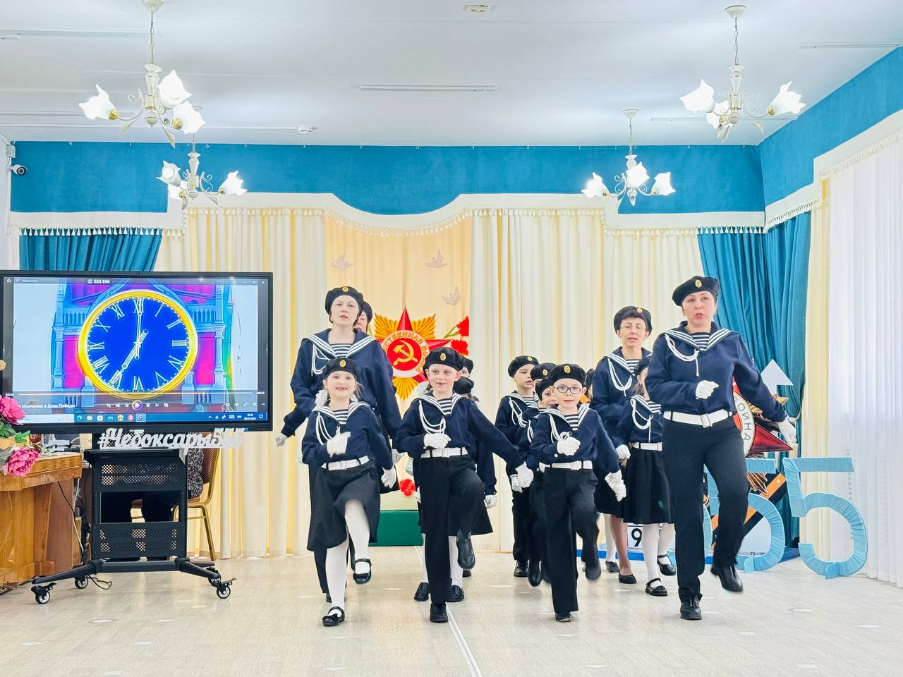

**г.**

**г. Чебоксары, 2024.**

**План реализации**

**муниципального проекта «Помним, чтим, гордимся!»**

**на 2024-2025 учебный год**

В рамках реализации муниципального проекта ведется работа над реализацией следующих проектов:

* **Педагогический проект «Помним, чтим, гордимся!»**.
* **Срок реализации**: с сентября 2024 года, долгосрочный

**Участники проекта:** средние группы №7 и 9, старшие группы №6, 8 и 12, подготовительные к школе группа №2 и 10, родители, педагоги и специалисты ДОУ.

|  |  |  |  |  |  |  |
| --- | --- | --- | --- | --- | --- | --- |
|  | **Форма организации работы** | | | | | |
| с детьми | | с педагогами | | с родителями | с социумом |
| Сентябрь | Создание тематических альбомов: «Города герои», «Наша Армия родная», «Военная техника». | | | Обсуждение плана проекта. | Обсуждение плана проекта.  Подбор методической литературы о Великой Отечественно войне. | Составление плана работы с социальными институтами. |
| Октябрь | **Чтение художественной литературы:** А. Твардовский  «Рассказ танкиста», С. Алексеев «От Москвы до Берлина», Н.Ходза «Дорога жизни»,. | | | Организация мини-выставки, репродукции картин, фотографии военных лет, документальные хроники.  Организация уголка книг "Детям о войне" | Чтение литературы о войне. | Экскурсия в Музей Боевой Славы. |
| Ноябрь | Посещение детской библиотеки для участия в презентации выставки книг о Великой Отечественной войне.  Организация выставки книг о Великой Отечественной войне. | | | | | |
| Декабрь | Инсценировка   "Шёл по улице солдат".  Акция «Письмо солдату» . | | | Оформление патриотического стенда "Военные реликвии". | Спортивное мероприятие "Спортивным рекордам ваши славные имена!" | Экскурсия в культурно-выставочный центр "Радуга". |
| Январь | Создание уголка - памяти «Война глазами детей» Физкультурный досуг: «Соревнования сильнейших». | | | Круглый стол " Как рассказать ребенку о Дне Победы " | Изготовление макетов военной техники и оформление выставки. Создание мини-музея  "Военные реликвии". | Посещение музейной экспозиции в школе№45 «Память пылающих лет…». |
| Февраль | **Просмотр фильмов**: о Сталинграде, о блокаде Ленинграда. | | | Сбор методического материала о Великой Отечественно войне | Участие в акции "Цветок ветерану". | Участие в литературном марафоне «Ради жизни на земле...» совместно с библиотеками города |
| Социальная патриотическая акция «Герои земли Чувашской» | | | | | |
| Март | Просмотр презентаций о войне «Ради жизни на земле…».  Сюжетно-ролевые игры с самостоятельным изготовлением атрибутов: «Разведчики и пехотинцы»; «Госпиталь»; «Моряки». | | | Организация уголков памяти в группах «Бессмертный полк» (фотографии ветеранов с их биографией) | Организация торжественных встреч с ветеранами:«Не забудем их подвиг великий!» | Посещение Чувашского государственного театра кукол, просмотр спектакля "Письмо из войны". |
| Апрель | Реализация цикла НОД посвященных ознакомлению дошкольников с историей ВОВ: «Что я знаю о войне…»; «Победа»; «Георгиевская лента», «Памятник Советскому солдату», «Что такое День Победы?» | | | Оформление тематических альбомов "Города герои", "Награды ВОВ", "Блокада Ленинграда и дорога жизни", "Летопись военных лет". | Участие в акции «Георгиевская ленточка». | Проведение викторины с детьми сотрудниками библиотеки Чаплиной. |
|  | Участие в акции «Открытка для ветерана» | Участие в социальной акции "Ветеран живет рядом". Изготовление военных треугольников с биографиями героев для жителей микрорайона. |
| Участие в социально - патриотической акции «Дети войны». | | | | |  |
| Май | Посещение Мемориала павшим воинам во время ВОВ, возложение цветов.  Организация торжественных встреч с ветеранами "Не забудем их подвиг великий!"  Флешмоб "Спасибо за Победу!"  Проведение выставки и творческих работ детей и родителей Музыкальная гостиная «Песни, с которыми мы победили» | | | | |  |
| Участие в акции "Бессмертный полк" | | | | | |
| Участие в военно-патриотическом «Параде дошколят». | | | | | |
| Июнь | Участие в дне памяти и скорби «Зажгите свечи». Организация конкурса детского рисунка на асфальте "Мы помним-мы гордимся!" |  | | | | Посещение Музея воинской славы Чувашской Республики |
| Июль | Пешеходные экскурсии, целевые прогулки к Монументу Воинской Славы. | | | | | Музыкально-литературная гостиная для жителей микрорайона "Песни, с которыми мы победили". |
| Август | Фотовыставки "Наша Победа!", "Чувашия в годы Великой Отечественной войны" | | | | |  |



Заведующий МБДОУ

«Детский сад №116» г.Чебоксары А.В. Семенова